Тема: Зображення нерівностей земної поверхні на плані та карті: відносна висота і абсолютна висота точок місцевості. Зображення нерівностей поверхні місцевості горизонталями.
Відносна висота і абсолютна висота. Всі нерівності земної поверхні називають рельєфом. Щоб зобразити його на плані чи карті, необхідно виміряти глибину чи висоту окремих ділянок земної поверхні. Для цього використовують нівелір. Цей найпростіший прилад являє собою дерев'яну рейку висотою один метр з виском. Нівеліром визначають, на скільки метрів вершина горба вища за його підошву, тобто його відносну висоту. Цей процес називають нівелюванням.
Відносна висота — перевищення однієї точки над іншою. Виміри відносної висоти необхідні будівельникам, військовим, туристам.
На плані та карті позначають не відносну, а абсолютну висоту — перевищення точки земної поверхні над рівнем моря, що приймається за нуль метрів.
Зображення рельєфу на плані та карті. На плані місцевості і географічній карті рельєф показують за допомогою особливих ліній — горизонталей.
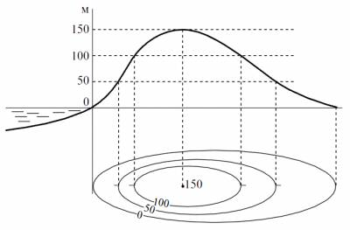
Горизонталі — лінії, що з'єднують точки місцевості з однаковою абсолютною висотою.
Одна горизонталь, що характеризує висоту, не дає уявлення про форми рельєфу. Для цього необхідно кілька горизонталей, їх проводять через певні проміжки висоти: 1 м, 2,5 м, 5 м, 20 м, 40 м, 200 м і т.д. залежно від масштабу карти. Вершину позначають точкою з зазначенням її висоти. За розташуванням горизонталей можна визначити стрімкість схилу. Чим ближче підходять горизонталі одна до одної, тим стрімкіший схил, чим далі — тим схил пологіший.
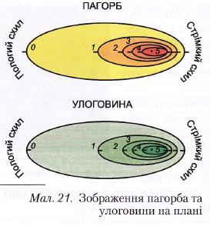
На плані місцевості, щоб розрізнити схил чи западину, проводять бергштрихи — короткі лінії, що показують вільним кінцем напрям схилу.
На фізичній географічній карті для більшої наочності зображення рельєфу проміжки між горизонталями різних висот і глибин фарбують певним кольором відповідно до кольорової шкали висот та глибин (див. атлас).
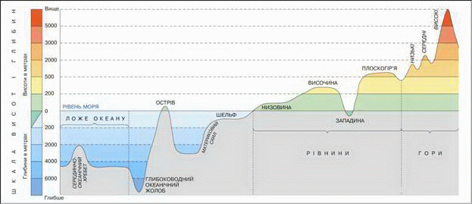
- Використана література: http://school.xvatit.com/index.php?title=%D0%93%D0%B5%D0%BE%D0%B3%D1%80%D0%B0%D1%84%D1%96%D1%8F_6_%D0%BA%D0%BB%D0%B0%D1%81._%D0%9F%D0%BE%D0%B2%D0%BD%D1%96_%D1%83%D1%80%D0%BE%D0%BA%D0%B8.

